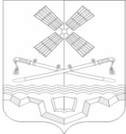

РОССИЙСКАЯ ФЕДЕРАЦИЯ
РОСТОВСКАЯ ОБЛАСТЬ
ТАРАСОВСКИЙ РАЙОН
МУНИЦИПАЛЬНОЕ ОБРАЗОВАНИЕ
«ТАРАСОВСКОЕ СЕЛЬСКОЕ ПОСЕЛЕНИЕ»

АДМИНИСТРАЦИЯ ТАРАСОВСКОГО СЕЛЬСКОГО ПОСЕЛЕНИЯ

ПОСТАНОВЛЕНИЕ
17.03.2025 года № 39
п. Тарасовский

О назначении общественных обсуждений
в форме опроса граждан по вопросу возможного варианта размещения детской игровой площадки по адресу: 346050, Ростовская область Тарасовский район, п. Тарасовский, пер. Вокзальный, 20 «б» и возможных вариантов концептуального дизайна детской игровой площадки

В соответствии с Федеральным законом от 06.10.2003 № 131-ФЗ «Об общих принципах организации местного самоуправления в Российской Федерации», с Федеральным законом от 21.07.2014 № 212-ФЗ «Об основах общественного контроля в Российской Федерации», ст. 17 Устава Муниципального образования «Тарасовское сельское поселение», в целях изучения общественного мнения,

ПОСТАНОВЛЯЮ:

1. Назначить общественные обсуждения в форме опроса граждан по вопросу возможного варианта размещения детской игровой площадки по адресу: 346050, Ростовская область Тарасовский район, п. Тарасовский, пер. Вокзальный, 20 «б» и возможных вариантов концептуального дизайна детской игровой площадки в период времени с 18 марта 2025 года по 18 апреля 2025 года.
2. Утвердить формулировку вопросов, предлагаемых при проведении общественных обсуждений в форме опроса граждан в электронной форме: Вопрос № 1: «Согласны ли Вы с реализацией мероприятий, по вопросу размещения детской игровой площадки по адресу: 346050, Ростовская область Тарасовский район, п. Тарасовский, пер. Вокзальный, 20 «б».
Вопрос № 2: «Выразите Ваше мнение по вопросу концептуального дизайна детской игровой площадки из предложенных вариантов:

«1. Концептуальный дизайн игровой площадки по № 1 Площадка 1 РД-25-00149)»
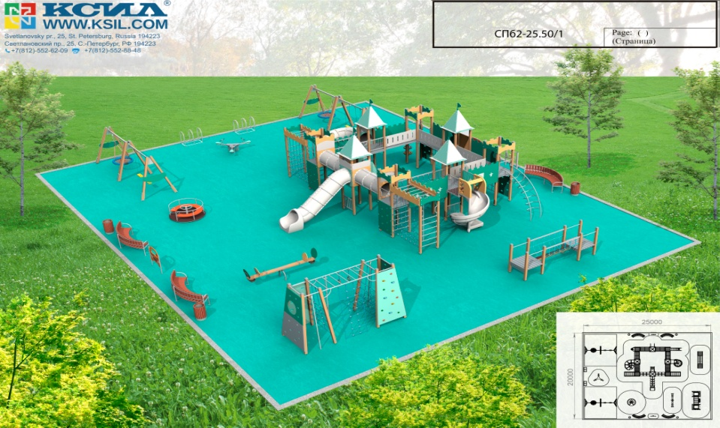
«2. Концептуальный дизайн игровой площадки по № 2 Площадка 2 РД-25-00151»
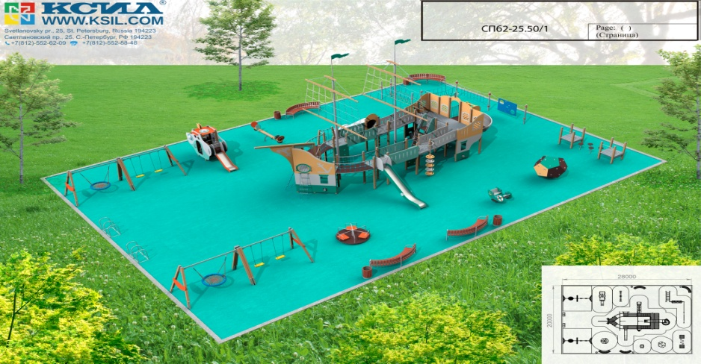
«3. Концептуальный дизайн игровой площадки по № 3 Площадка 3 РД-25-00152»
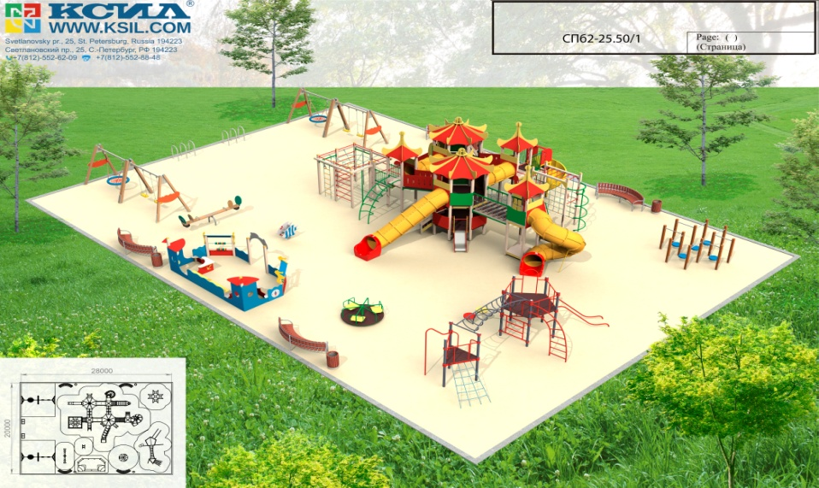
3. Определить территорию проведения общественных обсуждений в форме опроса граждан: Тарасовское сельское поселение Тарасовского района Ростовской области.
4. В целях общественного обсуждения возможного варианта размещения детской игровой площадки по адресу: 346050, Ростовская область Тарасовский район, п. Тарасовский, пер. Вокзальный, 20 «б» и возможных вариантов концептуального дизайна детской игровой площадки, утвержденную формулировку вопросов разместить на официальном сайте Администрации Тарасовского сельского поселения Тарасовского района Ростовской области в информационно-телекоммуникационной сети «Интернет» http://tarasovskaya-adm.ru/ в разделе «Опросы», на платформе обратной связи (ПОС) «Единого портала государственных и муниципальных услуг (функций)» в информационно-телекоммуникационной сети «Интернет» по адресу https://pos.gosuslugi.ruи на информационных стендах Тарасовского сельского поселения.
5. Установить, что предложения (замечания) и рекомендации по вопросам возможного варианта размещения детской игровой площадки по адресу: 346050, Ростовская область Тарасовский район, п. Тарасовский, пер. Вокзальный, 20«б» и возможных вариантов концептуального дизайна детской игровой площадки могут направляться письменно в адрес Администрации Тарасовского сельского поселения на бумажном или электронном носителе по адресу: 346050, Ростовская область, Тарасовский район, п. Тарасовский, ул. Ленина, д. 79, почтовым отправлением либо нарочно (с понедельника с 08-00 до 17-00 часов, перерыв с 12-00 до 13-00 часов),со вторника по пятницу с 08-00 до 16-00 часов, перерыв с 12-00 до 13-00 часов), по адресу электронной почты sp37391@donland.ru или на платформе обратной связи (ПОС) «Единого портала государственных и муниципальных услуг (функций)» в информационно-телекоммуникационной сети «Интернет» по адресу https://pos.gosuslugi.ruв период с 18 марта 2025 года по 18 апреля 2025 года.
6. Создать и утвердить состав организационной группы по проведению общественных обсуждений, согласно Приложению № 1 к настоящему постановлению.
7. Контроль за выполнением настоящего постановления оставляю за собой.
8. Разместить настоящее постановление на официальном сайте Администрации Тарасовского сельского поселения в информационно телекоммуникационной сети «Интернет» и на информационных стендах администрации Тарасовского сельского поселения.
9. Настоящее постановление вступает в силу после его обнародования (опубликования).

Глава Администрации
Тарасовского сельского поселения А.С.Лаврухин
Приложение
к постановлению администрации Тарасовского сельского поселения № 39 от 17.03.2025 года

СОСТАВ
организационной группы по проведению общественных обсуждений
в форме опроса граждан по вопросу возможного варианта размещения детской игровой площадки по адресу: 346050, Ростовская область Тарасовский район, п. Тарасовский, пер. Вокзальный, 20 «б» и возможных вариантов концептуального дизайна детской игровой площадки

Председатель рабочей группы:
Глава Администрации
Тарасовского сельского поселения А.С.Лаврухин

Члены рабочей группы:
Заместитель Главы Администрации
Тарасовского сельского поселения А.В. Бахаровский
Ведущий специалист по земельным
отношениям и архитектуре
Администрации Тарасовского
сельского поселения М.О. Конина

Ведущий специалист по имущественным
отношениям и работе с населением
Администрации Тарасовского
сельского поселения Т.П. Корнеева

Исполняющий обязанности
директора МБУ ДО Тарасовская
СШ «Спарта» Р.В. Большой

Секретарь рабочей группы:
Главный специалист по правовой и кадровой работе
Администрации Тарасовского
сельского поселения М.С. Долгалева

Глава Администрации
Тарасовского сельского поселения А.С.Лаврухин

УВЕДОМЛЕНИЕ
О ПРОВЕДЕНИИ ОБЩЕСТВЕННОГО ОБСУЖДЕНИЯ
в форме опроса граждан по вопросу возможного варианта размещения детской игровой площадки по адресу: 346050, Ростовская область Тарасовский район, п. Тарасовский, пер. Вокзальный, 20 «б» и возможных вариантов концептуального дизайна детской игровой площадки

Уважаемые жители Тарасовского сельского поселения!

В соответствии с Федеральным законом от 06.10.2003 № 131-ФЗ «Об общих принципах организации местного самоуправления в Российской Федерации», с Федеральным законом от 21.07.2014 № 212-ФЗ «Об основах общественного контроля в Российской Федерации», ст. 17 Устава Муниципального образования «Тарасовское сельское поселение», в целях изучения общественного мнения, на основании постановления Главы Администрации Тарасовского сельского поселения № 39 от 17.03.2025 года
назначены общественные обсуждения в форме опроса граждан по вопросу возможного варианта размещения детской игровой площадки по адресу: 346050, Ростовская область Тарасовский район, п. Тарасовский, пер. Вокзальный, 20 «б» и возможных вариантов концептуального дизайна детской игровой площадки в период времени с 18 марта 2025 года по 18 апреля 2025 года.
В целях общественного обсуждения возможного варианта размещения детской игровой площадки по адресу: 346050, Ростовская область Тарасовский район, п. Тарасовский, пер. Вокзальный, 20 «б» и возможных вариантов концептуального дизайна детской игровой площадки, утвержденную формулировку вопросов разместить на официальном сайте Администрации Тарасовского сельского поселения Тарасовского района Ростовской области в информационно-телекоммуникационной сети «Интернет» http://tarasovskaya-adm.ru/ в разделе «Опросы», на платформе обратной связи (ПОС) «Единого портала государственных и муниципальных услуг (функций)» в информационно-телекоммуникационной сети «Интернет» по адресу https://pos.gosuslugi.ruи на информационных стендах Тарасовского сельского поселения.
Предложения (замечания) и рекомендации по вопросам возможного варианта размещения детской игровой площадки по адресу: 346050, Ростовская область Тарасовский район, п. Тарасовский, пер. Вокзальный, 20«б» и возможных вариантов концептуального дизайна детской игровой площадки могут направляться письменно в адрес Администрации Тарасовского сельского поселения на бумажном или электронном носителе по адресу: 346050, Ростовская область, Тарасовский район, п. Тарасовский, ул. Ленина, д. 79, почтовым отправлением либо нарочно (с понедельника с 08-00 до 17-00 часов, перерыв с 12-00 до 13-00 часов),со вторника по пятницу с 08-00 до 16-00 часов, перерыв с 12-00 до 13-00 часов), по адресу электронной почты sp37391@donland.ru или на платформе обратной связи (ПОС) «Единого портала государственных и муниципальных услуг (функций)» в информационно-телекоммуникационной сети «Интернет» по адресу https://pos.gosuslugi.ruв период с 18 марта 2025 года по 18 апреля 2025 года.
Предложения (замечания) и рекомендации, поступившие в ходе общественного обсуждения, будут рассмотрены Администрацией Тарасовского сельского поселения.
По результатам рассмотрения по каждому предложению будет сформировано мотивированное заключение об учете (в том числе частичном) или отклонении.
Результаты общественного обсуждения (включая перечень предложений и мотивированных заключений об их учете (в том числе частичном) или отклонении) будут размещены на официальном сайте Администрации Тарасовского сельского поселения Тарасовского района Ростовской области, на платформе обратной связи (ПОС) «Единого портала государственных и муниципальных услуг (функций)» в информационно-телекоммуникационной сети «Интернет» по адресу https://pos.gosuslugi.ru.

